HTTP://NSK.RKSM.RU WWW.AKMNSK.SU WWW.RKRPRPK-NSK.SU

СКАЖЕМ «НЕТ» РЕФОРМЕ БЮДЖЕТНОЙ СФЕРЫ!
ВСЕ НА МИТИНГ 4 СЕНТЯБРЯ!
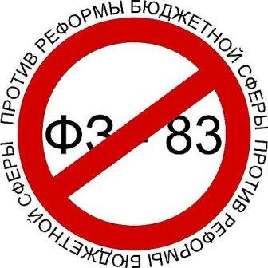
Недавно власть сделала очередной, очень важный шаг в наступлении на права и интересы народа – был принят Госдумой и быстро подписан президентом Медведевым закон №83-ФЗ от 08.05.2010 о реформе бюджетной сферы. Спешно и втихомолку принятый под шумок майских праздников, этот закон означает:
- Отмену обязательного обеспечения государством школ и больниц всем необходимым и замену этого неким «госзаказом», по своему объему, очевидно, меньшим, чем фактически существующий объем финансирования. За все остальное нам придется платить!
- Закон открывает возможности для банкротства и закрытия «нерентабельных» школ и больниц.
Фактически закон 83-ФЗ означает отказ государства от содержания образовательных и медицинских учреждений и перенос этих затрат на плечи населения, т.е. очередное перераспределение национального дохода в ущерб интересам подавляющего большинства народа и в пользу узкого слоя правящей олигархии и бюрократии.

Сейчас врач спрашивает: «Что беспокоит?». Завтра на его место придет другой, который спросит: «Платежеспособны?»

Сегодня Вы возмущаетесь, что на родительском собрании пришлось сделать «добровольное пожертвование». После реформы Ваши дети без квитанции об оплате не попадут на урок.

Но массовыми действиями мы можем заставить власть отменить закон, либо, в крайнем случае, затормозить его реализацию и остановить дальнейшие шаги власти по уничтожению бесплатных образования и медицины.

Приходите на шествие и митинг 4 сентября в 17.00 на Набережной Речного Вокзала! (начало шествия от железнодорожного моста, митинг у сцены)

РЕФОРМЕ БЮДЖЕТНОЙ СФЕРЫ – НЕТ!
НЕ ОСТАВАЙСЯ РАВНОДУШНЫМ!
ДАЙ ОТПОР ОБНАГЛЕВШИМ ОЛИГАРХАМ И ЧИНОВНИКАМ!

Новосибирские организации РКСМ, АКМ, РКРП-РПК

